2022.03.24,25実施

**『TOEFL iBTスコアアップにつながるスピーキング演習』アンケート**

参加者数：《24日》　申込者数：22人 　参加者数：16名　《25日》申込者数：20人　参加者数：15名　　　アンケート回答者数：11名

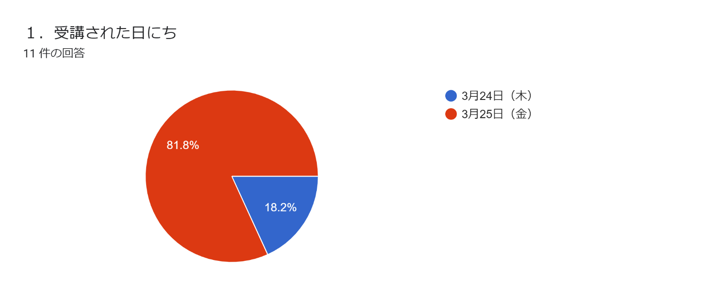

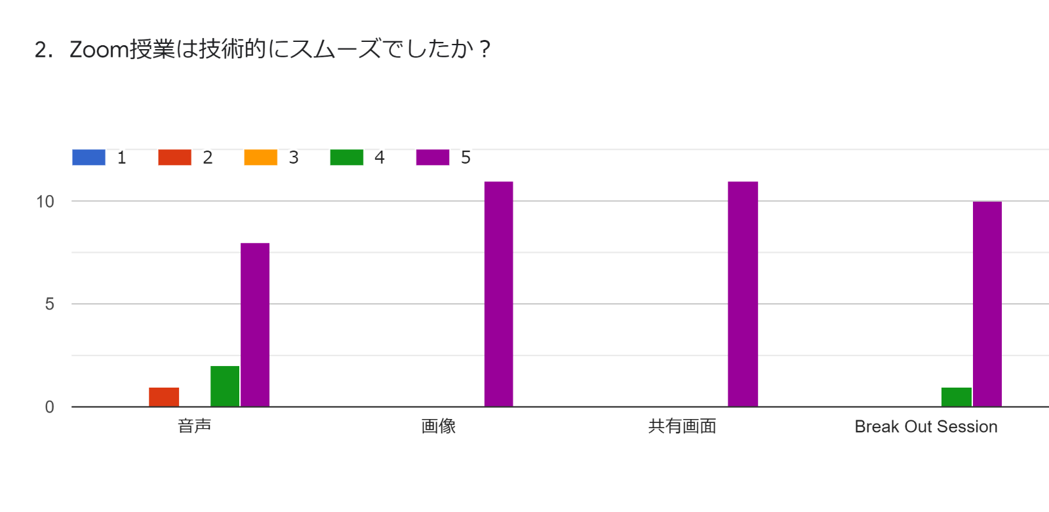

非常に不満足　不満足　　 普通　　　 満足　　 非常に満足

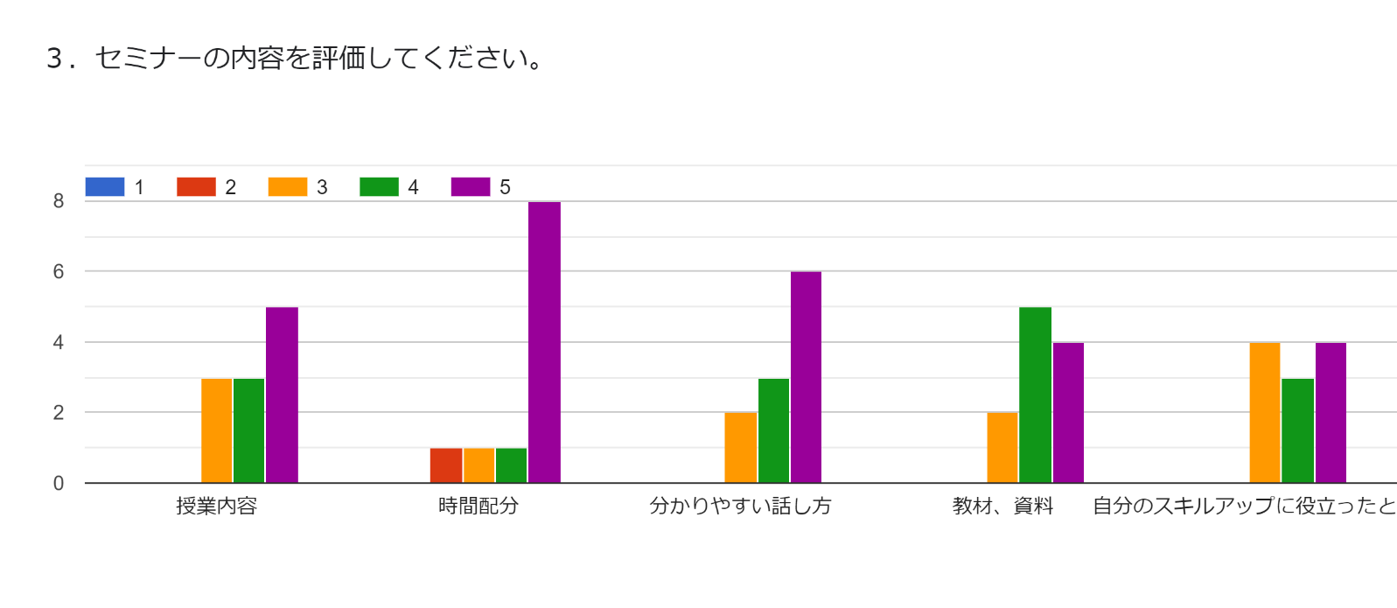

自分のスキルアップに役立ったと実感

非常に不満足　不満足　 普通　　 満足　非常に満足

**5.　もっと詳しく学びたかったことはありますか？**(11 件の回答)

・リスニングのコツ

・聴解TOEFLの問題への具体的な回答の仕方

・特にありませんが、スピーキング以外にライティングに関しても同様の講座があればいいな、と思いました。

・話の構成の組み立て方

・特にありません

・自分のこれまでのスコア以上のスコアを取るために何が足りないのか、何が足りない人が多いのか

・実際に話す時間がもっと欲しかったです。

・スピーキングでよく使うidiomやphraseをより詳しく学んでみたかったです

・受験の対策、もしくは時間が足りません。また、講義の時間は土日にできたらいいですね。

・教材内容を深掘りしたかった。

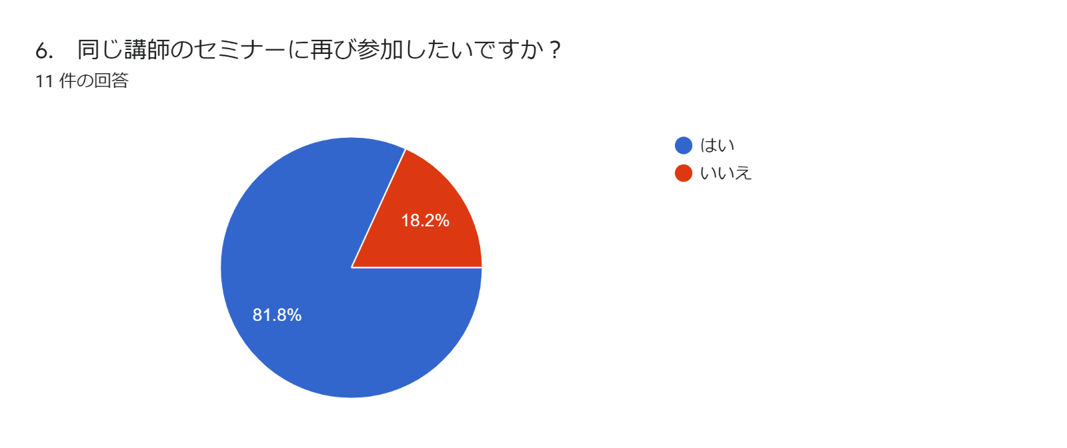

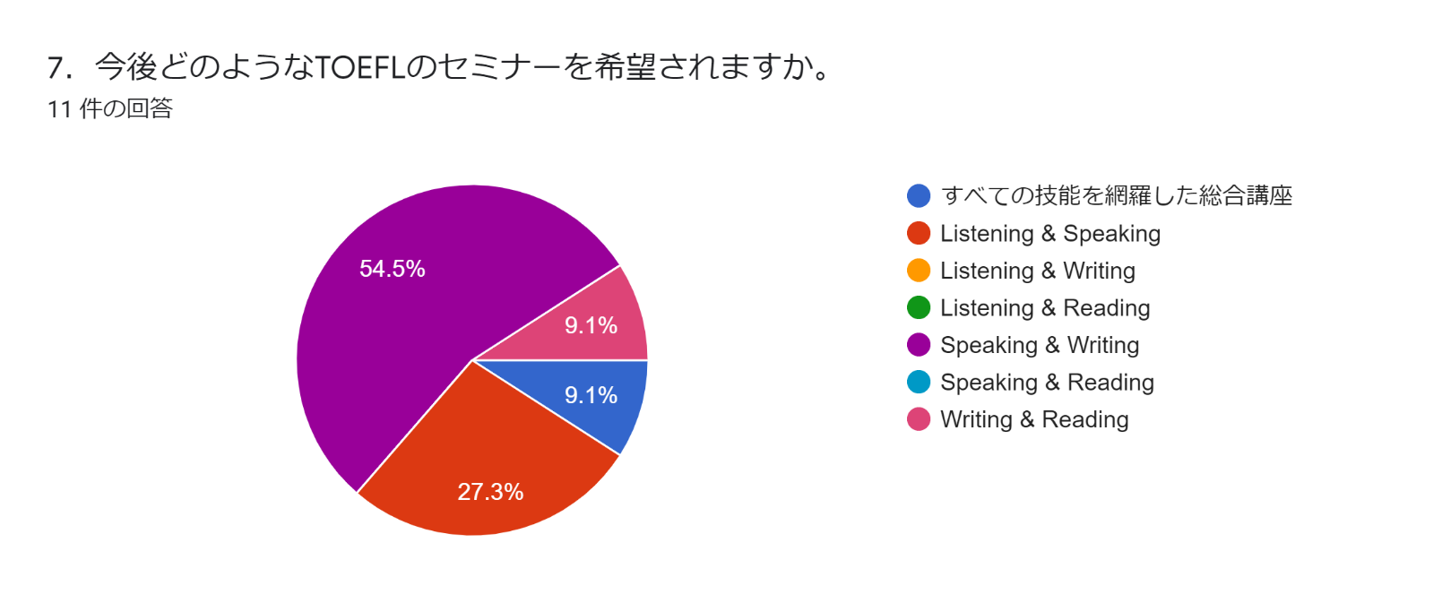

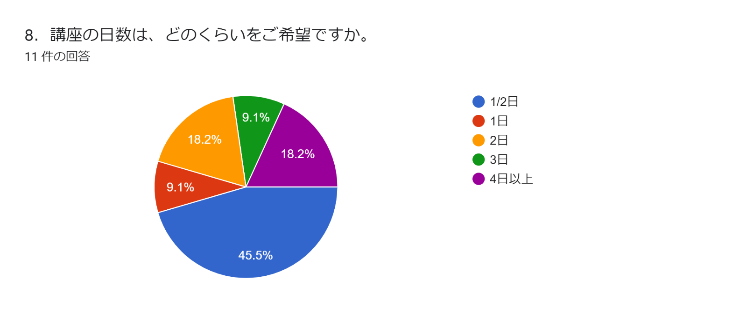

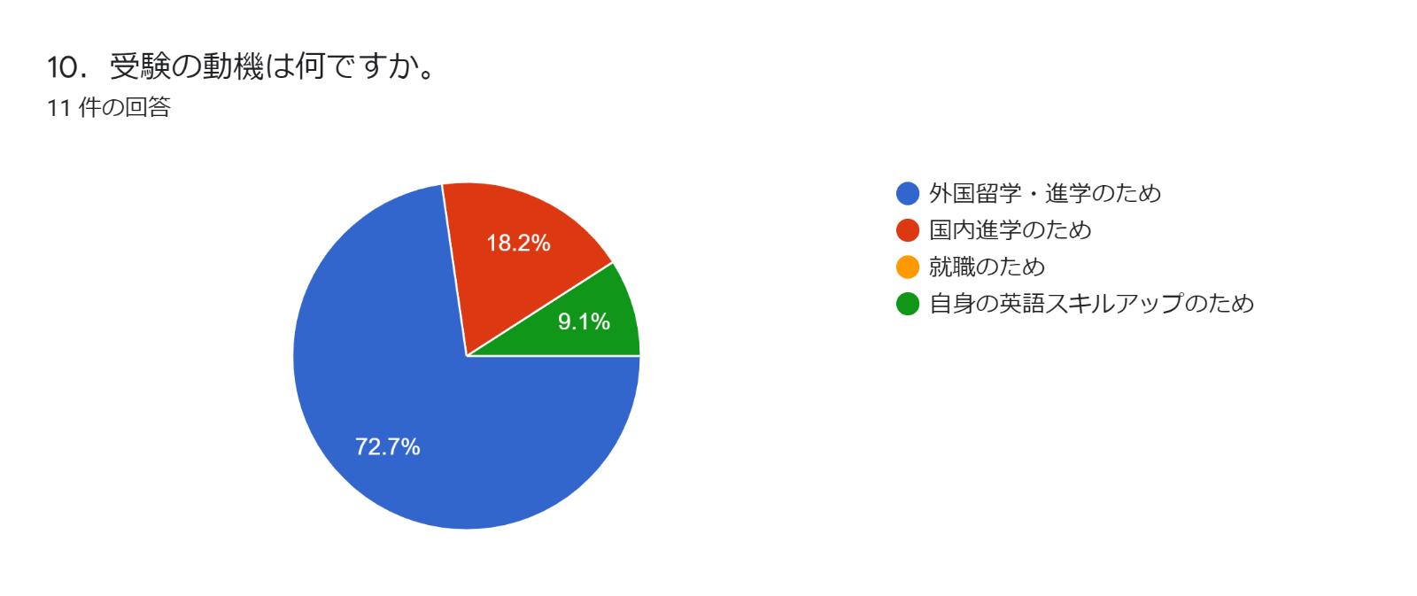

**11． 今回のセミナーについて、良かった点や講師へのメッセージ等がありましたら、自由にご記入ください。**(4 件の回答)

・Break out roomで他の人と交流できてよかったです。

・内容とその解説が分かりやすく、加えて受講生一人一人に話しかけていただいて、細かな疑問点も解決しました。大変勉強になったセミナーでした。

・聞き取りやすいかつ説得力のある話し方で非常に満足度が高かったです。学生の英語のレベルも同じくらいで練習になりました。

・授業のテンポがとてもよく、内容の濃い3時間でした。スピーキングが私のTOEFLの点数の中で一番低いので、スピーキングに特化した本セミナーを受講できて嬉しく思います。今日学んだことを英語学習に生かして継続的に勉強していき、TOEFLのスコアアップを目指します。本日はありがとうございました。